Jak ograniczyć emisję tlenków siarki powstających podczas spalania paliw?
Międzynarodowa konwencja o zapobieganiu zanieczyszczania morza przez statki (MARPOL) wymusza na armatorach jednostek pływających ograniczenie emisji szkodliwych substancji. Wśród związków, których wydzielanie ma zostać zredukowane, znajdują się m.in. tlenki siarki, SOx. , powstające w wyniku spalania paliw. Jakie działania podjąć, by ograniczyć wytwarzanie tych niebezpiecznych substancji, podpowiada Piotr Bera, Prezes Zarządu firmy AFT Sp. z o.o., uznanego dostawcy urządzeń do odsiarczania spalin.

Zgodnie z załącznikiem VI do konwencji MARPOL dopuszczalna zawartość siarki w paliwie żeglugowym wynosi obecnie 0,1% w obszarach SECA (Sulphur Oxide Emission Control Area) i 3,5% na obszarach morskich poza SECA. Ograniczenia te dotyczą statków, na których nie jest stosowana żadna metoda redukcji emisji działającej w systemie zamkniętym. Tak surowe obostrzenia powodują, że armatorzy są zmuszeni do ograniczenia ilości szkodliwych związków, jakie przedostają się do środowiska w związku z prowadzoną przez nich działalnością. Sposobami na to jest m.in. spalanie paliwa o niskiej zawartości siarki. Wysoka cena paliw o niskiej zawartości tego pierwiastka sprawia jednak, że właściciele jednostek pływających poszukują innego rozwiązania, które pozwoli na spełnienie wymogów konwencji MARPOL.
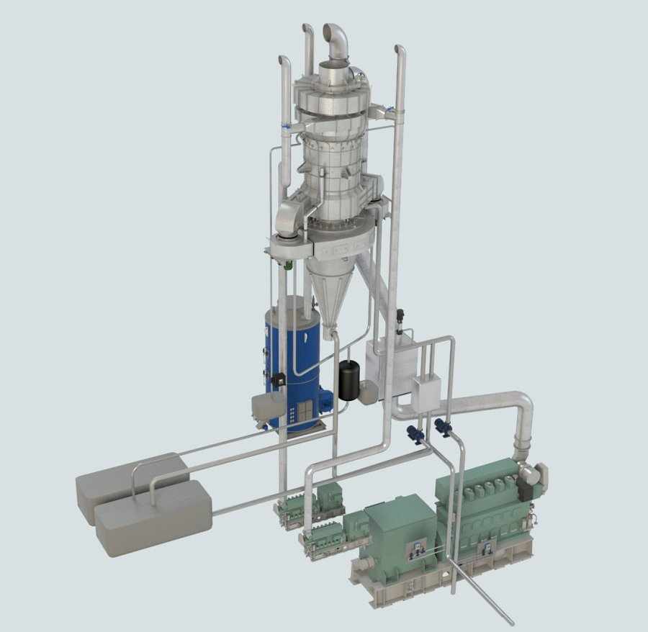
Rygorystyczne przepisy wymuszają zmiany
Jednym ze sposobów na ograniczenie emisji tlenków siarki jest montaż na statku tzw. aparatu absorpcyjnego (absorber, skruber), który służy do pochłaniania niechcianych składników z gazów (w tym przypadku siarki ze spalin). „Głównym elementem instalacji oczyszczania spalin na statkach (i nie tylko) jest absorber (skruber, ang. scrubber), wewnątrz którego następuje oczyszczenie spalin z siarki oraz cząstek pyłu zawieszonego. Cały proces polega na zraszaniu morską wodą i 50% roztworem wodnym sody kaustycznej (absorbenty) strumienia spalin. Wydajność zraszaczy reguluje się w zależności od ilości dwutlenku siarki (SO
2) oraz dwutlenku węgla (CO­
2) w oczyszczonych spalinach”, wyjaśnia Piotr Bera, Prezes Zarządu firmy AFT Sp. z o.o., uznanego dostawcy urządzeń do odsiarczania spalin. „Cała instalacja pracuje niezależnie od jednostek spalania i jest zautomatyzowana. Skuteczność oczyszczania spalin zależy od ilości podawanego absorbentu. Roztwór sody kaustycznej dodatkowo obniża pH produktu ubocznego reakcji co zapewnia dłuższą żywotność systemu przy obniżonym koszcie inwestycji oraz sprawia, że wymagania odnośnie wykorzystanych materiałów konstrukcyjnych są łagodniejsze (wymagania odnośnie odporności na korozję)”, dodaje ekspert firmy AFT.
Nowoczesne urządzenia w służbie ekologii
Ze względu na to, że konwencja MARPOL nie obejmuje wszystkich akwenów, armatorzy opuszczając wyznaczone strefy mogą pominąć systemy oczyszczania spalin. W tym przypadku przekierowuje się strumień spalin przed instalacją bezpośrednio na komin. Do tego celu stosuje się tzw. divertery (zawory trójdrogowe). „Zasada działania diverterów, takich jak AFT-DVR czy AFT-DVR-T jest prosta. Z jednej strony wpływają spaliny i w zależności od tego, która tarcza jest otwarta, a która zamknięta, przepływ spalin następuje do instalacji lub jest przekierowywany bezpośrednio na komin. W celu uniknięcia dwóch równocześnie zamkniętych tarcz sprzęga się je ze sobą mechanicznie. Dodatkowo stosuje się przepustnice, choćby takie jak AFT-DV, które pozwalają na odcięcie przepływu gazu”, informuje Piotr Bera z firmy AFT.
Obowiązujące limity emisji zanieczyszczeń wymuszają na armatorach wprowadzanie zupełnie nowych rozwiązań oraz ulepszanie istniejących już instalacji oczyszczania spalin. Wiąże się to nie tylko z instalacjami, ale również ze wszystkim elementami z nim współpracującymi.

Więcej informacji na temat firmy AFT znaleźć można na stronie www.aft.pl

AFT Sp. z o.o. to nowoczesna firma inżynierska specjalizująca się w doborze, produkcji i dostawach zaworów odcinających, regulacyjnych oraz pomp dla instalacji przemysłowych i komunalnych. Od ponad 25 lat współpracuje jedynie ze sprawdzonymi i docenionymi w całej Europie dostawcami armatury, będąc ich wyłącznym dystrybutorem na polskim rynku. Oferowane przez AFT Sp.z o.o. urządzenia znajdują zastosowanie w wielu polskich i zagranicznych inwestycjach. Wszyscy Klienci korzystający z urządzeń AFT są w stanie poświadczyć terminowość, wysoką jakość dostarczanych rozwiązań, fachowość doradztwa oraz niezawodność wsparcia również na etapie samej eksploatacji.
AFT Sp. z o.o.
ul. Naramowicka 76
61-622 Poznań / PL
www.aft.pl

